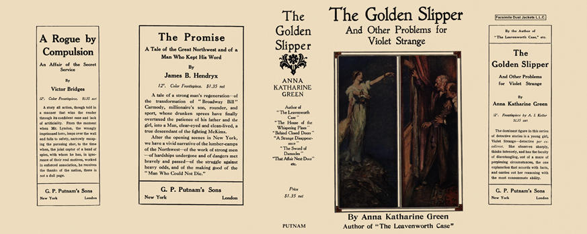

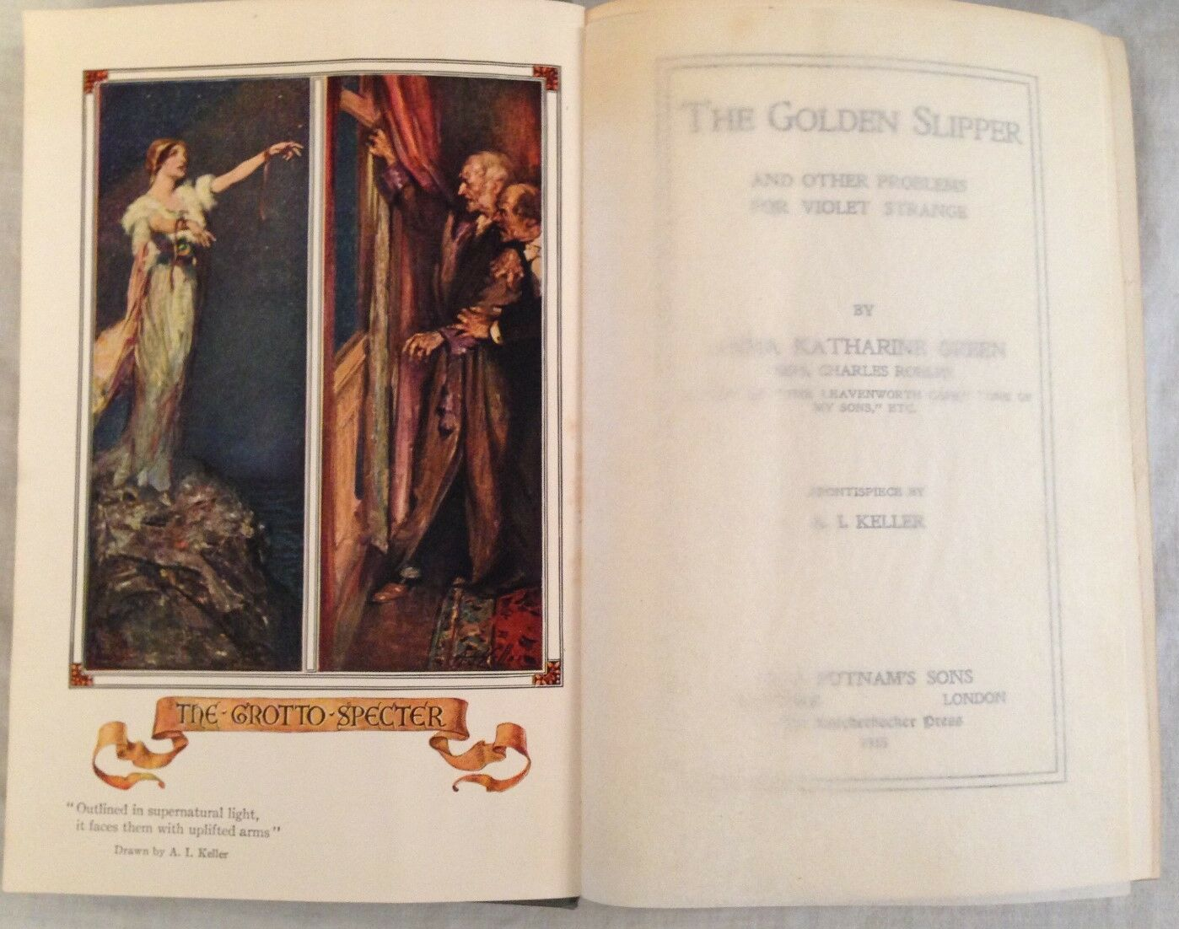

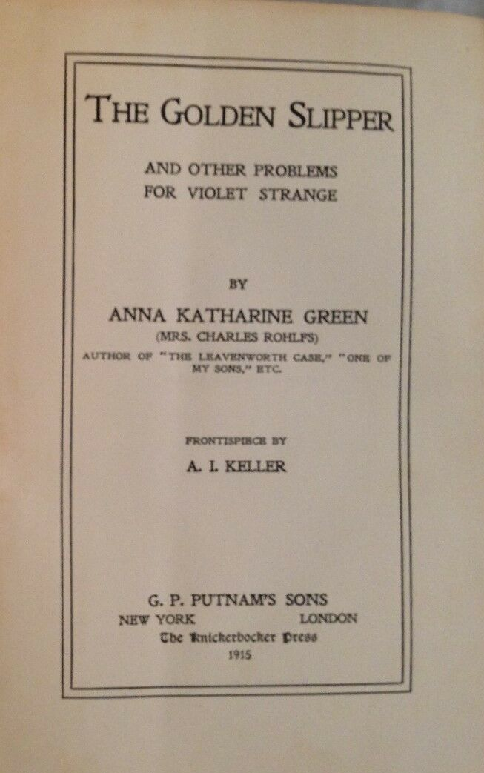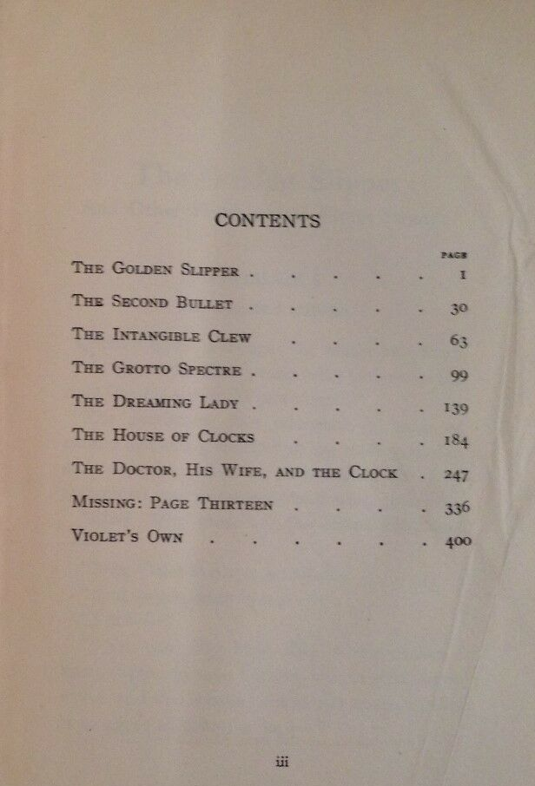

Green, Anna Katharine
The golden slipper and other problems for Violet Strange
G. P. Putnam's Sons (USA) (1915) first printing.

Суперобложка и внешний вид первого издания сборника, в котором был напечатан рассказ

